جابتن كماجوان إسلام مليسيا
خطبة خاص
"ضرهانا بولن بوقتي ككواساءن إلهي"
(04 افريل2015/ 14 جمادى الأخير 1436)
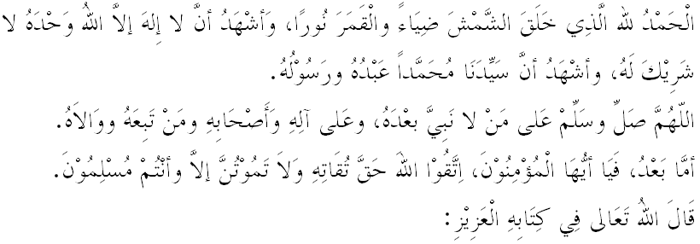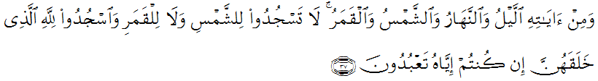
مقصودث:"دان دانتارا تندا-تندا ككواسا^{ء}نث اياله مالم، سياغ، ماتهاري دان بولن. جاغنله سمبه ماتهاري ماهو فون بولن تتافي سمبهله الله يغ منخيفتاكنث، جك كامو هندق سمبه".
سيدغ جماعه يغ درحمتي الله،
ساي برفسن كفد ديري ساي دان جوض كفد سكالين جماعه اضر كيت بنر-بنر برتقوى كفد الله دغن منجونجوغ سضالا تيته فرينتهث دان منجاءوهي سضالا لارغنث. سموض دغن ايت هيدوف كيت سنتياس برادا دباوه ليندوغن الله سبحانه وتعالى.
سيدغ جماعه يغ درحمتي الله،
هاري اين كيت دفرليهتكن دغن ساتو تندا ككواسا^{ء}ن الله يغ مها اضوغ ياءيت كجادين ضرهان بولن. ضرهان بولن ترجادي افابيلا بولن ملالوءي سباهاضين درفد بايغ-بايغ بومي. كجادين اين هاث بوليه برلاكو كتيك بولن فورنام، دان افابيلا ماتهاري، بومي دان بولن ترجاجر فد ساتو باريسن يغ سام، اتاو ساغت-ساغت همفير. بضيتوله كهيبتن ككواسا^{ء}ن الله يغ ممفو مغوبه سضالاث دلاغيت دان بومي فد بيلا-بيلا ماس يغ تيدق اد ساتو كواس لاءين يغ دافت مثكت قضاء دان قدر. الله سبحانه وتعالى برفرمان دالم سورة فصلت ايات 37:
مقصودث:"دان دانتارا تندا-تندا ككواسا^{ء}نث اياله مالم، سياغ، ماتهاري دان بولن. جاغنله سمبه ماتهاري ماهو فون بولن تتافي سمبهله الله يغ منخيفتاكنث، جك كامو هندق سمبه".
فينومينا اين تله برلاكو سجق عالم اين دخيفتاكن سهيغض كهاري اين. فلباضاي فغكاجي دري زمان لمفاو تله مولا مغكاجي فينومينا اين. تيدق كتيغضلن جوض ضرهان اين دكاجي اوليه أهل فلق مسلم سفرتي ابو ريحان البيروني يغ تله ممبوات خرفن دغزنا فد تاهون 1019مسيحي، ابو حسن علي إبن عبد الرحمن إبن يونس (وفاة سكيتر 1009 مسيحي)، تله مثيافكن سبواه الزيج الحكامي الكابير، ياءيت ساتو جدوال ضرهان دان إجتماع فلانيت-فلانيت يغ دسوسون خاص اونتوق خليفه الحاكيم برداسركن 100 خرفن. كجادين ضرهان اين جوض دخاتيت اوليه توكوه-توكوه إسلام سفرتي إمام الطبري دالم كتاب تاريخ-ث، إيماد الدين الأصفهاني الخاطب دزمان صلاح الدين الأيوبي دان توكوه-توكوه لاءين.
اوليه ايت جك برلاكو كجادين ضرهان ماتهاري اتاو بولن، اياث بوكنله مروفاكن سواتو تندا اكن تيمبول كجادين يغ انيه دان مغ-خواطركن، تتافي ضرهان ايت برلاكو اتس كهندق دان كواس الله اتس سضالا سسواتو يغ تيدق دافت دهالغ اوليه اف جوا كقواتن فون ددنيا اين.
إسلام مغنجوركن اومتث اونتوق ملقساناكن صلاة سنة ضرهان كتيك برلاكوث ضرهان بولن اتاو ماتهاري. برداسركن حديث رسول الله صلى الله عليه وسلم درفد عائشه رضى الله عنها:
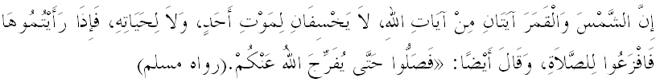مقصودث:"بهاواسث ماتهاري دان بولن ايت دوا تندا درفد سضالا تندا-تندا يغ منونجوقكن كإسا^{ء}ن دان ككواسا^{ء}ن الله تعالى، تياد ضرهان كدوانث كران ماتي سسا^{ء}ورغ اتاو هيدوفث، مك افابيلا كامو ليهت اكن دميكين ايت، مك هندقله كامو سمبهيغ"، دان بضيندا برسبدا: "مك سمبهيغله كامو هيغض دسيغكف كمبالي اوليه الله كفد كامو سموا (بولن دان ماتهاري)".
سباضاي اومت إسلام كيت مستيله فرخاي دغن فنوه يقين بهاوا الله سبحانه وتعالى اداله فنتدبير سلوروه عالم، سضالا فرايدرن خكراوالا، بومي، بولن، ماتهاري دان سا^{ء}ومفاماث اداله دباوه ككواسا^{ء}ن الله يغ مها بركواس مغضرقكنث. فرايدرن بولن دان ماتهاري يغ تراتور ستياف هاري سخارا برضنتي-ضنتي، ماتهاري برايدر دوقتو سياغ، مانكالا بولن برايدر دوقتو مالم اداله اتس قدرة دان إرادة الله سبحانه وتعالى دان اياث ممفوثاءي حكمة دان توجوان ترسنديري.
لنترن ايت جوض كيت دتونتوت اونتوق مليهت سضالا سسواتو يغ دخيفتاكن اوليه الله دان تيدق لالاي درفد مميكيركن سضالا فنخيفتا^{ء}نث. تيدقله الله منجاديكن ستياف سسواتو ايت سيا-سيا، ماله تردافت حكمه دسباليق فراتورنث. كجادين سفرتي اين جوض سفاتوتث مغيغتكن كيت تنتغ كهنخورن عالم اين دان كداتغن هاري قيامة يغ فنوه هورو هارا، هاري يغ دبيمباغي دان دهشت يغ فستي اكن برلاكو. كسدرن سبضيني اكن ملتقكن ديري كيت بضيتو كرديل دان سنتياس مغهارفكن رحمة سرتا فرتولوغن الله سبحانه وتعالى.
سيدغ جماعه يغ درحمتي الله،
ضرهان بولن مروفاكن ساتو فتندا ككواسا^{ء}ن دان كاضوغن الله سبحانه وتعالى اونتوق سلوروه مانسي اضر فاتوه دان ستيا داتس فرينتهث دان منجا^{ء}وهي لارغنث. ضرهان بولن برلاكو سباضاي ساتو فرايغاتن درفد الله سبحانه وتعالى بهاوا دسان اكن اد ساتو هاري فمبالسن داتس سضالا عمل فربواتن يغ تله دلاكوكن اوليه همبا-همباث. كجادين اين اكن برتروسن سهيغض ماتهاري دان بولن دهيمفونكن دان كتيك ايت برلاكوث قيامة. فرمان الله سبحانه وتعالى دالم سورة القيامة ايات 7-9:
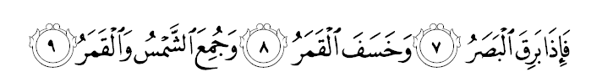
مقصود:"مك افابيلا مات تربلالق (كتاكوتن)، دان افابيلا بولن تله هيلغ خهايث دان ماتهاري دان بولن دكومفولكن".
سيدغ جماعه يغ درحمتي الله،
منبر مغهارفكن كجادين ضرهان بولن اين اكن منيمبولكن كإنصافن، كسدرن، منمبه سرتا مغواتكن لاضي كإيمانن دان كتقوا^{ء}ن كيت كفد الله سبحانه وتعالى. سباضايمان فرمان الله دالم سورة القصص ايات 71-73 :
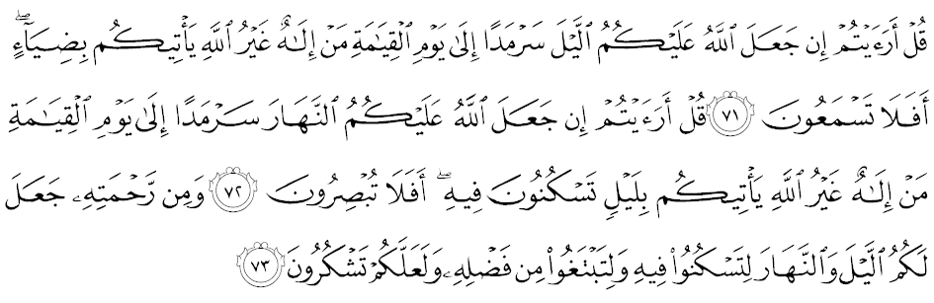مقصودث:" كاتاكنله: باضايماناكه فنداغنمو جك الله منجاديكن مالم كفدمو تتف سلاما-لاماث هيغض كهاري قيامة; سيافاكه سلاءين الله يغ دافت ممباواكن خهاي يغ منراغي كفد كامو؟ مك مغاف كامو تيدق ماهو مندغر؟ كاتاكنله: افاكه فندافتمو جك الله منجاديكن سياغ كفدامو تتف سلاما-لاماث هيغض ك هاري قيامة; سيافاكه توهن سلاين دري الله، يغ دافت ممباواكن مالم كفد كامو اونتوق كامو بريحت فدث؟ مك مغاف كامو تيدق ماهو مليهت؟ دان دانتارا رحمة-ث، اي منجاديكن اونتوقمو مالم دان سياغ، سوفاي كامو بريحت فدث دان سوفاي كامو براوسها منخاري رزقي دري ليمفه كورنياث، دان سوفاي كامو برشكور."
برداسركن كفد مقصود ايات يغ تله دباخكن، منبر مغضاريسكن ببراف نصيحت اونتوق دجاديكن فدومن برسام: فرتام : برفيكير دان برتفكور ستياف كجادين فينومينا عالم; كدوا :ممفرايغتي تنتغ نعمة شرض دان عذاب نراك; كتيض : منجا^{ء}وهكن ديري درفد لالاي دان لوفا كفد فنخيفتا ياءيت الله سبحانه وتعالى; كا^{ء}مفت : مغهيتوغ، ممفرتيغكتكن دان ممفركمسكن عمل كباجيكن سفنجغ ماس; دان كليم : برسضرا مموهون توبة كفد الله سبحانه وتعالى داتس كالفا^{ء}ن دان كاءيغكرن منطاعتي فرينتهث.
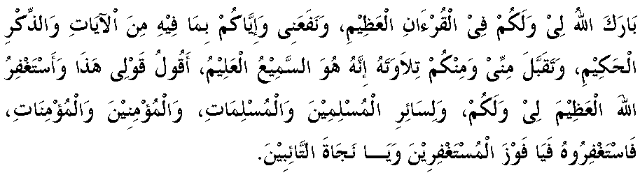

﴿خطبة كدوا﴾
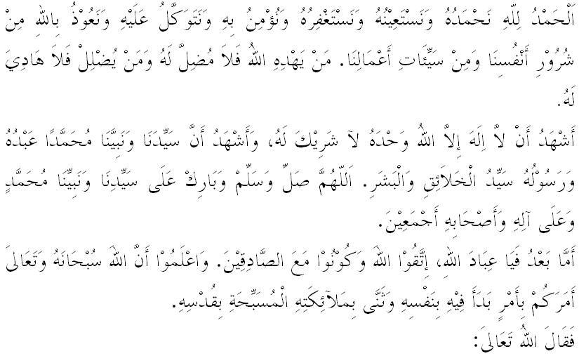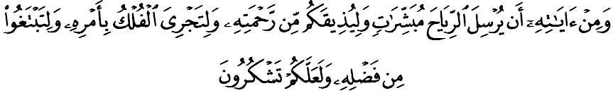
مقصود:"دان دانتارا تندا-تندا يغ ممبوقتيكن ككواساءنث، بهاوا اي مغهنتركن اغين سباضاي فمباوا بريتا يغ مغضمبيراكن; دان اونتوق مراساكن كامو دري رحمة-ث، دان سوفاي كافل-كافل بلاير لاجو دغن فرينتهث، دان جوض سوفاي كامو دافت منونتوت كورنياث; دان ستروسث سوفاي كامو برشكور". (سوره الروم: ايات 46)
سيدغ جماعه يغ درحمتي الله،
فد هاري اين كيت برهيمفون دان بركومفول دغن فنوه هارفن اضر دعاء، رايوان كيت دتريما الله سبحانه وتعالى. سموض الله مموليهكن خواخا ضرهان بولن يغ كيت سقسيكن سكارغ اين، سوفاي كيت تروس سنتياس دالم فرليندوغن دان رحمة الله هندقث. بردعاءله واهاي ساودارا-ساوداراكو، سموض سلفس فرهيمفونن اين خواخا كمبالي تراتور دان باءيق اونتوق دنعمتي برسام. فرمان الله سبحانه وتعالى دالم سورة القصص ايات 71-73:
مقصودث: "كاتاكنله: باضايماناكه فنداغنمو جك الله منجاديكن مالم كفدامو تتف سلاما-لاماث هيغض كهاري قيامة; سيافاكه سلاءين الله يغ دافت ممباواكن خهاي يغ منراغي كفد كامو؟ مك مغاف كامو تيدق ماهو مندغر؟ كاتاكنله: افاكه فندافتمو جك الله منجاديكن سياغ كفدمو تتف سلاما-لاماث هيغض كهاري قيامة; سيافاكه توهن سلاءين دري الله، يغ دافت ممباواكن مالم كفد كامو اونتوق كامو بريحت فدث؟ مك مغاف كامو تيدق ماهو مليهت؟ دان دانتارا رحمة-ث، اي منجاديكن اونتوقمو مالم دان سياغ، سوفاي كامو بريحت فدث دان سوفاي كامو بروسها منخاري رزقي دري ليمفه كورنياث، دان سوفاي كاموبرشكور".
